附件1
“在线培训”用户手册
学校教育首席信息官（CIO）版
平台网址：http://uc-sch.czedu.cn
（遇到问题或无账号请联系QQ：537027407或537027408，电话：0519-89822900）
- 登录
点击扫码登录，在微信上通过短信验证码绑定账号后，再重新扫码确认登录（已绑定用户直接微信扫码确认登录即可）
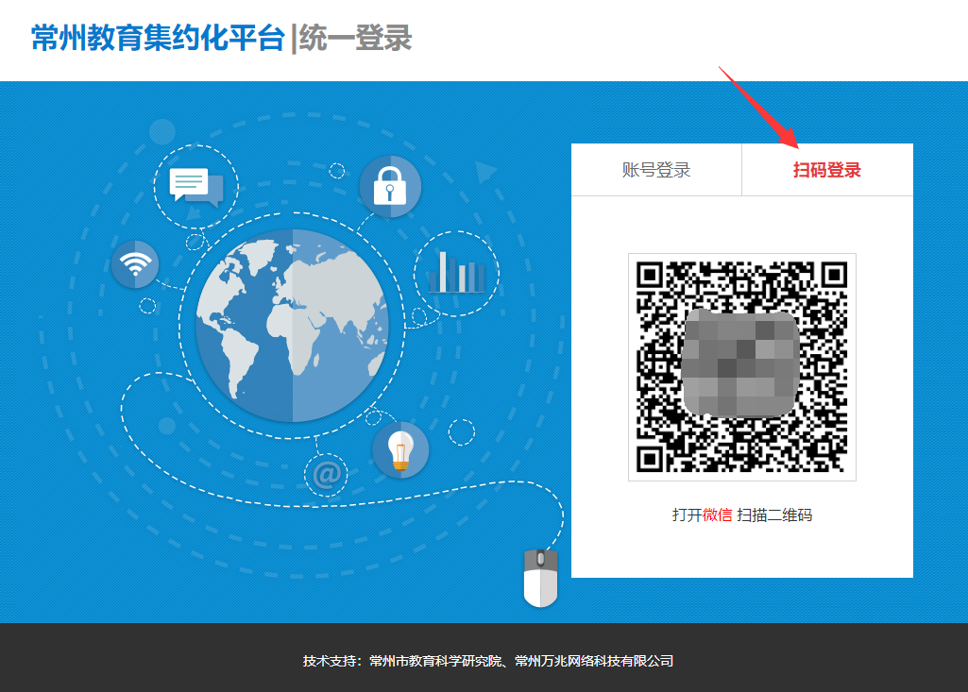
图1登录
登录后，查看左上角当前单位是否准确，不准确的话通过下拉列表选择对应单位
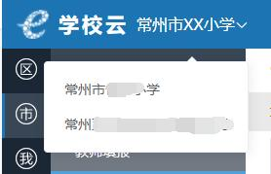
图2确认当前登录单位

- 指定学校培训管理员
- 菜单导航：常州大市应用>>CIO管理>>项目活动管理>>指定项目管理员
- 或直达URL：http://uc-sch.czedu.cn/#/cio/setadmin
- 如下图设置学校培训管理员，操作后立即生效
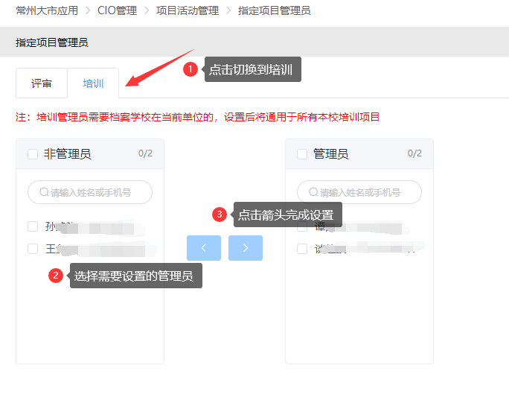
- 注：若相关人员信息未列出，请微信扫码申请注册（务必申请人微信扫码，完成后将自动绑定微信，申请后请耐心等待最长1个工作日处理）
- 其他异常，请联系我们核实处理

